Ο ΕΛΛΗΝΙΚΟΣ ΛΟΓΟΣ THE GREEK SPEECH

ΕΙΣΑΓΩΓΗ INTRODUCTION

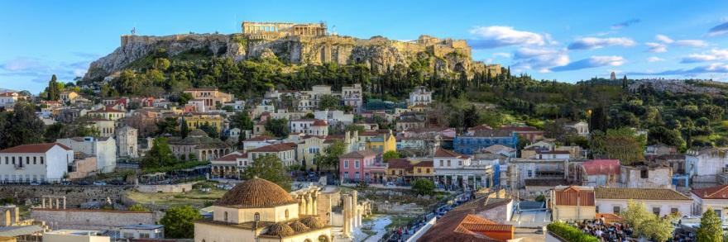

-ΓΕΙΑ ΣΑΣ! -HELLO!
ΤΙ ΚΑΝΕΤΕ; HOW ARE YOU?
ΕΊΣΤΕ ΚΑΛΆ; ARE YOU FINE?

-ΕΓΩ ΕΙΜΑΙ -I AM
ΠΑΝΤΑ ΚΑΛΑ! ALWAYS FINE!
ΕΣΥ; YOU?

-ΚΙ ΕΓΏ! - ME, TOO!

ΕΓΩ-ΕΣΥ I –YOU (SINGULAR)
ΕΜΕΙΣ-ΕΣΕΙΣ WE – YOU (PLURAL, POLITE)

ΣΗΜΕΡΑ TODAY

ΧΤΕΣ – ΑΥΡΙΟ YESTERDAY – TOMORROW

ΟΙ ΦΙΛΟΙ ΜΟΥ ΕΙΝΑΙ MY FRIENDS ARE
ΣΤΗΝ ΑΓΟΡΆ. AT THE AGORA.

ΕΙΜΑΙ –ΕΙΣΑΙ – ΕΙΝΑΙ I AM- YOU ARE – HE/SHE/IT IS
ΕΙΜΑΣΤΕ – ΕΙΣΤΕ – ΕΙΝΑΙ WE ARE – YOU ARE – THEY ARE

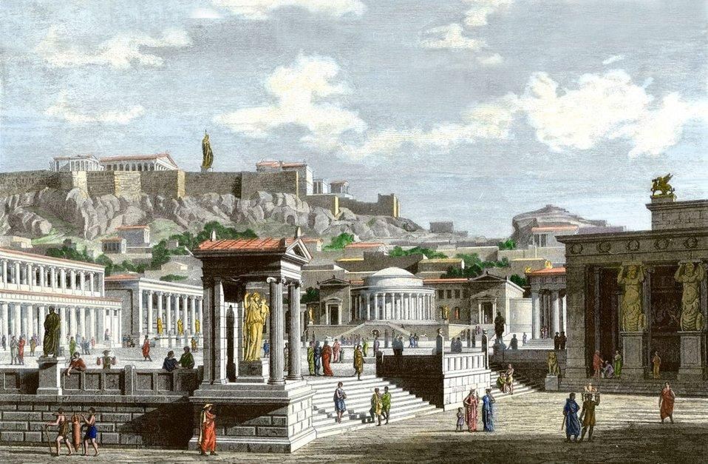

ΈΧΕΙ ΛΙΑΚΆΔΑ. IT IS SUNNY.
ΤΟΥΣ ΑΡΈΣΕΙ ΠΟΛΎ THEY MUCH LIKE
Ο ΗΛΙΟΣ. THE SUN.

ΜΟΥ ΑΡΕΣΕΙ – ΣΟΥ ΑΡΕΣΕΙ I LIKE –YOU LIKE

Η ΚΥΡΙΑ ΑΣΤΕΡΗ-ΗΛΙΟΥ MRS STARRY-SUNNY
ΓΕΝΝΗΘΗΚΕ WAS BORN
ΣΤΗΝ ΑΘΗΝΑ IN ATHENS
ΑΛΛΑ ΜΕΓΑΛΩΣΕ BUT GREW UP
ΚΑΙ ΣΠΟΥΔΑΣΕ AND STUDIED
ΣΤΟ ΕΞΩΤΕΡΙΚΟ. ABROAD.
ΓΙ ΑΥΤΟ ΤΗΣ ΛΕΙΠΕΙ THAT’S WHY SHE MISSES
Ο ΉΛΙΟΣ, ΞΈΡΕΤΕ. THE SUN, YOU KNOW.

Ο ΗΛΙΟΣ THE SUN (MASKULINE)

Ο ΣΥΖΥΓΟΣ ΤΗΣ, HER HUSBAND
Ο ΚΥΡΙΟΣ ΗΛΙΟΥ, MR SUNNY,
ΑΓΑΠΑΕΙ ΤΟ ΙΔΙΟ ΠΟΛΥ LOVES AS MUCH
ΤΟΝ ΑΘΗΝΑΪΚΌ ΚΑΙΡΌ THE WEATHER IN ATHENS
ΣΤΗΝ ΠΕΡΊΟΔΟ ΤΩΝ DURING THE PERIOD OF
ΑΛΚΥΟΝΊΔΩΝ ΗΜΕΡΏΝ. THE ALKYON DAYS.
(INDIAN SUMMER)
Η ΗΜΕΡΑ THE DAY (FEMMININE)

ΑΥΤΟΣ ΕΊΝΑΙ ΜΕΤΕΩΡΟΛΌΓΟΣ. HE IS A METEOROLOGIST.
ΑΥΤΗ ΕINAI SHE IS
ΑΣΤΡΟΝΟΜΟΣ. AN ASTRONOMER.

ΑΥΤΟΣ – ΑΥΤΗ- ΑΥΤΟ HE – SHE -IT

ΤΏΡΑ ΖΟΥΝ ΣΤΗ NOW THEY ARE LIVING IN
ΘΕΣΣΑΛΟΝΊΚΗ SALONICA
ΚΑΙ ΦΩΤΊΖΟΝΤΑΙ ΑΠΌ AND ARE LIGHTED BY
ΤΟΝ ΉΛΙΟ ΤΗΣ ΒΕΡΓΊΝΑΣ. THE SUN OF VERGINA.

ΕΧΟΥΝ ΈΝΑ ΓΙΟ THEY HAVE A SON
ΠΟΥ ΠΗΓΑΙΝΕΙ ΣΤΟ ΣΧΟΛΕΙΟ. WHO GOES TO SCHOOL.

ΤΟ ΣΧΟΛΕΙΟ THE SCHOOL (NEUTRAL)

ΕΊΝΑΙ ΠΟΛΎ ΚΑΛΌΣ ΜΑΘΗΤΉΣ. HE IS A VERY GOOD PUPIL.
ΜΑΘΑΊΝΕΙ ΕΠΊΣΗΣ HE IS ALSO LEARNING
ΞΈΝΕΣ ΓΛΏΣΣΕΣ, FOREIGN LANGUAGES,
ΑΓΓΛΙΚΆ, ΓΑΛΛΙΚΆ, ENGLISH, FRENCH,
ΓΕΡΜΑΝΙΚΑ, ΙΤΑΛΙΚΑ, GERMAN, ITALIAN,
ΙΣΠΑΝΙΚΑ, ΤΟΥΡΚΙΚΑ SPANISH, TURKISH

Η ΓΛΏΣΣΑ-ΟΙ ΓΛΏΣΣΕΣ THE LANGUAGE - THE LANGUAGES

ΕΣΕΙΣ ΜΙΛΑΤΕ ΕΛΛΗΝΙΚΑ; DO YOU SPEAK GREEK?
ΟΧΙ; ΑΛΗΘΕΙΑ; NO? REALLY?
ΠΟΛΥ ΠΕΡΙΕΡΓΟ! VERY STRANGE!
ΣΙΓΟΥΡΑ ΚΑΤΑΛΑΒΑΙΝΕΤΕ SURELY YOU UNDERSTAND
ΠΟΛΛΕΣ ΕΛΛΗΝΙΚΕΣ ΛΕΞΕΙΣ. MANY GREEK WORDS.

Η ΛΈΞΗ - ΟΙ ΛΈΞΕΙΣ THE WORD - THE WORDS

ΤΙΣ ΑΝΑΓΝΩΡΊΖΕΤΕ YOU RECOGNIZE THEM
ΌΤΑΝ ΤΙΣ ΑΚΟΎΤΕ WHEN YOU HEAR THEM
Ή ΤΙΣ ΔΙΑΒΆΖΕΤΕ, OR WHEN YOU READ THEM,
ΕΤΣΙ ΔΕΝ ΕΙΝΑΙ; ISN’T THAT SO?

ΜΑ, ΔΕΝ ΜΕ ΓΝΩΡΊΖΕΤΕ. BUT YOU DO NOT KNOW ME.
ΕΓΏ ΣΆΣ ΓΝΩΡΊΖΩ. I KNOW YOU.
ΞΈΡΩ ΌΤΙ I KNOW THAT
ΕΙΣΤΕ ΜΙΑ ΕΝΔΙΑΦΕΡΟΥΣΑ YOU ARE AN INTERESTING
ΟΜΑΔΑ. GROUP.
ΕΧΕΤΕ ΠΟΛΛΑ ΕΝΔΙΑΦΕΡΟΝΤΑ. YOU HAVE MANY INTERESTS.

ΕΝΔΙΑΦΕΡΟΜΑΙ- I AM INTERESTED-
ΕΝΔΙΑΦΕΡΕΣΑΙ YOU ARE INTERESTED

ΕΝΔΙΑΦΈΡΕΣΤΕ ΓΙΑ YOU ARE INTERESTED IN
ΤΑ ΤΑΞΊΔΙΑ, (THE) TRAVELS,
ΤΟ ΤΑΞΊΔΙ-ΤΑ ΤΑΞΊΔΙΑ THE TRAVEL - THE TRAVELS
ΤΗΝ ΙΣΤΟΡΊΑ, (THE) HISTORY,
Η ΙΣΤΟΡΊΑ THE HISTORY
ΤΟΝ ΠΟΛΙΤΙΣΜΌ, (THE) CIVILISATION,
Ο ΠΟΛΙΤΙΣΜΌΣ THE CIVILIZATION
ΤΙΣ ΚΑΛΈΣ ΤΈΧΝΕΣ, THE FINE ARTS,
ΤΗΝ ΕΠΙΣΤΉΜΗ, (THE) SCIENCE,
Η ΕΠΙΣΤΉΜΗ- THE SCIENCE -
ΟΙ ΕΠΙΣΤΉΜΕΣ THE SCIENCES
ΤΗ ΘΡΗΣΚΕΊΑ, (THE) RELIGION,
ΤΗ ΦΙΛΟΣΟΦΊΑ, (THE) PHILOSOPHY,
ΤΗΝ ΚΟΙΝΩΝΊΑ, (THE) SOCIETY,
ΤΗΝ ΕΠΙΚΟΙΝΩΝΊΑ, (THE) COMMUNICATION,
ΤΗΝ ΠΛΗΡΟΦΟΡΙΚΉ, (THE) INFORMATICS,
ΤΗΝ ΤΕΧΝΟΛΟΓΙΑ, (THE) TECHNOLOGY,
ΤΟΝ ΑΘΛΗΤΙΣΜΟ, (THE) SPORT,
Ο ΑΘΛΗΤΙΣΜΟΣ (THE) SPORT
ΑΚΟΜΗ ΚΑΙ ΓΙΑ EVEN IN
ΤΗΝ ΠΟΛΙΤΙΚΗ. POLITICS.

ΑΣ ΣΥΣΤΗΘΟΥΜΕ, LET US INTRODUCE OURSELVES
ΛΟΙΠΟΝ. THEN.
ΜΕ ΛΈΝΕ ΣΟΦΊΑ. THEY CALL ME WISDOM.
ΤΟ ΟΝΟΜΑ ΜΟΥ ΣΗΜΑΙΝΕΙ MY NAME MEANS
ΠΟΛΛΑ. MUCH.
ΤΟ ΕΠΏΝΥΜΌ ΜΟΥ ΕΊΝΑΙ MY SURNAME IS
ΚΑΣΣΑΒΈΤΗ. KASSAVETI.

ΧΑIΡΟΜΑΙ ΠΟΛΎ I AM VERY PLEASED
ΠΟΥ ΣΑΣ ΓΝΩΡΙΖΩ TO MEET YOU
ΕΠΙΤΈΛΟΥΣ ΠΡΟΣΩΠΙΚΆ! PERSONALLY AT LAST!
ΕΙΜΑΙ ΕΛΛΗΝΙΔΑ. I AM GREEK.
Ο ΠΡΟΠΆΠΠΟΥΣ ΜΟΥ MY GREATGRANDFATHER
ΚΑΙ Η ΠΡΟΓΙΑΓΙΆ ΜΟΥ AND MY GREATGRANDMOTHER
ΗΤΑΝ ΕΛΛΗΝΕΣ. WERE GREEK.
ΟΙ ΓΟΝΕΙΣ ΜΟΥ, ΟΜΩΣ, BUT MY PARENTS
ΖΟΥΝ ΣΕ ΞΈΝΗ ΧΏΡΑ. LIVE IN A FOREIGN COUNTRY.

ΕΓΏ ΕΊΜΑΙ ΞΕΝΑΓΌΣ. I AM A GUIDE.
ΤΑ ΤΕΛΕΥΤΑΙΑ ΧΡΟΝΙΑ IN THE LAST YEARS
ΖΩ ΜΌΝΙΜΑ. I LIVE PERMANENTLY
ΣΤΗΝ ΕΛΛΆΔΑ IN GREECE.

ΜΠΟΡΕΙΤΕ ΝΑ ΜΕ ΡΩΤΑΤΕ YOU MAY ASK ME
Ό,ΤΙ ΘΈΛΕΤΕ. WHATEVER YOU WANT.

ΜΠΟΡΩ ΘΕΛΩ I CAN/I MAY I WANT

ΜΠΟΡΩ ΘΕΛΩ I MAY I WANT
ΜΠΟΡΕΙΣ ΘΕΛΕΙΣ YOU
ΜΠΟΡΕΙ ΘΕΛΕΙ HE, SHE, IT
ΜΠΟΡΟΥΜΕ ΘΕΛΟΥΜΕ WE
ΜΠΟΡΕΙΤΕ ΘΕΛΕΤΕ YOU/YOU
ΜΠΟΡΟΥΝ ΘΕΛΟΥΝ THEY

ΘΑ ΜΙΛΑΩ ΑΡΓΆ I WILL SPEAK SLOWLY
ΚΑΙ ΚΑΘΑΡΑ. AND CLEARLY.
ΑΝ ΘΕΛΕΤΕ, ΠΕΙΤΕ ΜΟΥ: IF YOU WANT, TELL ME:
“ΕΠΑΝΑΛΑΒΕΤΕ, ΠΑΡΑΚΑΛΩ!” “PLEASE, REPEAT!”
Η ΑΠΛΑ: OR SIMPLY:
“ΜΗΝ ΕΠΑΝΑΛΑΜΒΑΝΕΤΕ!” “ DON’T REPEAT!”

ΔΕΝ ΕΧΟΥΜΕ ΠΟΛΥ ΧΡΟΝΟ. WE DON’T HAVE MUCH TIME.
ΠΌΣΟ ΧΡΌΝΟ ΈΧΟΥΜΕ; HOW MUCH TIME HAVE WE GOT?

ΠΟΣΟ; HOW MUCH?

ΕΙΝΑΙ ΚΙΟΛΑΣ ΜΕΣΗΜΕΡΙ. IT IS ALREADY NOON.

ΠΡΩΙ – ΜΕΣΗΜΕΡΙ – MORNING – NOON -
ΑΠΟΓΕΥΜΑ – ΒΡΑΔΥ – AFTERNOON – EVENING – ΝΥΧΤΑ NIGHT

ΣΗΜΕΡΑ ΑΡΧΙΖΟΥΜΕ ΜΕ TODAY WE BEGIN WITH
ΤΟ ΜΕΓΑΛΟ ΜΑΣ ΕΡΓΟ. OUR GREAT PROJECT.
ΘΑ ΤΑΞΙΔΈΨΟΥΜΕ ΜΑΖΊ WE WILL TRAVEL TOGETHER
ΣΕ ΟΛΗ ΤΗΝ ΕΛΛΑΔΑ ALL OVER GREECE
ΚΑΙ ΘΑ ΓΝΩΡΊΣΟΥΜΕ AND WE WILL GET TO KNOW
ΤΗ ΖΩΗ ΤΗΣ ITS LIFE
ΜΕΣΑ ΑΠΟ ΤΟ ΘΕΑΤΡΟ. THROUGH THE THEATRE.
ΘΑ ΠΑΙΞΟΥΜΕ ΠΟΛΛΟΥΣ ΡΟΛΟΥΣ. WE WILL PLAY MANY PARTS.

ΠΟΣΟΥΣ; ΠΟΣΕΣ; ΠΟΣΑ; HOW MANY?

ΘΕΛΕΤΕ ΝΑ ΠΆΡΕΤΕ ΜΈΡΟΣ DO YOU WANT TO TAKE PART
ΣΤΟ ΈΡΓΟ ΜΑΣ; IN OUR PLAY?

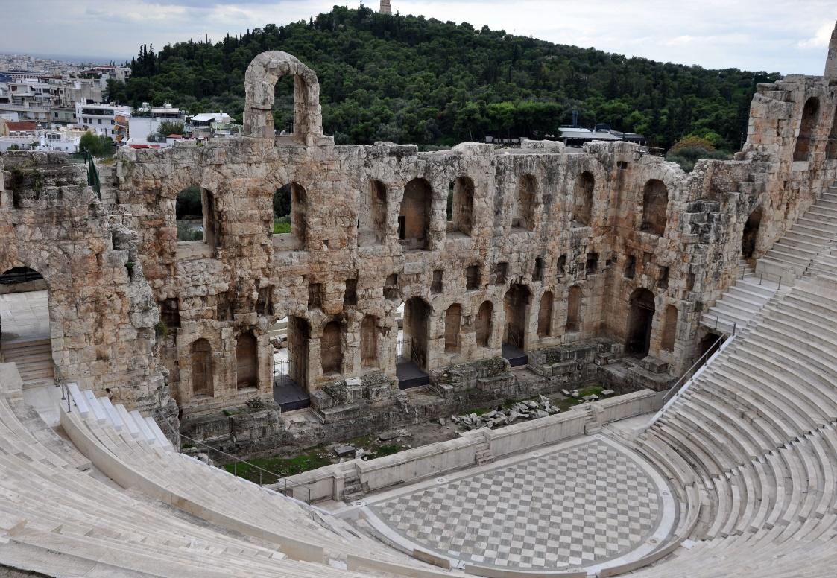

ΧΡΕΙΑΖΌΜΑΣΤΕ ΤΟΥΣ WE NEED THE
ΕΞΉΣ ΧΑΡΑΚΤΉΡΕΣ: FOLLOWING CHARACTERS:

ΠΑΡΑΚΑΛΏ ΔΙΑΛΈΞΤΕ PLEASE CHOOSE
ΌΝΟΜΑ ΚΑΙ ΕΠΙΘΕΤΟ: A NAME AND SURNAME::

ΚΑΙ ΕΠΆΓΓΕΛΜΑ: AND PROFESSION:

ΑΓΡΌΤΗΣ FARMER
ΑΕΡΟΣΥΝΟΔΌΣ AIR-HOST/AIR-HOSTESS
ΑΡΧΙΤΈΚΤΟΝΑΣ ARCHITECT
ΓΙΑΤΡΌΣ PHYSICIAN
ΓΡΑΜΜΑΤΈΑΣ SECRETARY
ΔΙΑΦΗΜΙΣΤΉΣ/-ΊΣΤΡΙΑ ADVERTISING COUNSELLOR
ΔΙΕΡΜΗΝΈΑΣ INTERPRETER
ΔΗΜΟΣΙΟΓΡΆΦΟΣ JOURNALIST
ΕΚΦΩΝΗΤΉΣ/-ΉΤΡΙΑ SPEAKER
ΕΠΙΧΕΙΡΗΜΑΤΊΑΣ BUSINESSPERSON
ΖΩΓΡΆΦΟΣ PAINTER
ΚΗΠΟΥΡΌΣ GARDENER
ΜΗΧΑΝΙΚΌΣ ENGINEER
ΞΕΝΟΔΌΧΟΣ HOTEL MANAGER
ΡΆΦΤΗΣ/ ΜΟΔΊΣΤΡΑ TAILOR
ΟΔΗΓΌΣ ΤΑΞΊ, ΛΕΩΦΟΡΕΊΟΥ TAXI, BUS DRIVER
ΤΕΧΝΊΤΗΣ/-ΊΤΡΙΑ CRAFTSMAN/CRAFTSWOMAN
ΥΔΡΑΥΛΙΚΌΣ PLUMBER
ΔΗΜΟΣΙΟΣ ΥΠΑΛΛΗΛΟΣ CIVIL SERVANT
ΙΔΙΩΤΙΚΟΣ ΥΠΑΛΛΗΛΟΣ EMPLOYEE

ΞΕΡΕΤΕ, Ο ΘΙΑΣΟΣ ΜΑΣ YOU KNOW, OUR CAST
ΕΙΝΑΙ ΠΟΛΥ ΠΛΟΥΣΙΟΣ. IS VERY RICH.
ΥΠΕΥΘΥΝΟΣ ΓΙΑ IN CHARGE OF
ΤΑ ΟΙΚΟΝΟΜΙΚΑ ΕΙΝΑΙ THE FINANCES IS
Ο ΚΥΡΙΟΣ ΥΠΟΛΟΓΙΔΗΣ. MR. CALCULIDES.
ΕΊΝΑΙ ΜΑΘΗΜΑΤΙΚΌΣ, HE IS A MATHEMATICIAN,
ΠΡΟΓΡΑΜΜΑΤΙΣΤΗΣ PROGRAMMER
ΚΑΙ ΧΡΗΜΑΤΙΣΤΗΣ. AND BROKER.
ΟΙ ΑΜΟΙΒΕΣ ΣΑΣ ΘΑ ΕΙΝΑΙ YOU FEES WILL BE
ΑΡΚΕΤΑ ΨΗΛΕΣ. RATHER HIGH.
ΕΤΣΙ ΔΕΝ ΕΙΝΑΙ, ΛΟΥΚΑ; ISN’T THAT SO, LUCAS?

ΛΟΥΚΑΣ ΥΠΟΛΟΓΙΔΗΣ:
ΥΠΟΛΟΓΙΖΩ ΟΤΙ ΟΛΑ I CALCULATE THAT EVERYTHING
ΘΑ ΠΑΝΕ ΚΑΛΑ. WILL GO WELL.
ΚΑΙ ΟΙ ΥΠΟΛΟΓΙΣΜΟΙ ΜΟΥ AND MY CALCULATIONS
ΕΊΝΑΙ ΕΝΕΝΉΝΤΑ ΕΝΝΈΑ ARE NINETY NINE
ΤΟΙΣ ΕΚΑΤΌ PER CENT
ΣΩΣΤΟΙ. CORRECT.
ΜΗΝ ΑΝΗΣΥΧΕΙΤΕ ΓΙΑ DON’T WORRY ABOUT
ΤΊΠΟΤΕ. NOTHING.

NA Ο ΚΥΡΙΟΣ ΡΗΓΑΚΗΣ. HERE IS MR RIGAKIS.
ΕΊΝΑΙ ΘΕΑΤΡΙΚΌΣ ΣΥΓΓΡΑΦΈΑΣ HE IS A PLAYWRIGHT
ΚΑΙ ΚΑΘΗΓΗΤΉΣ AND A PROFESSOR
ΣΤΟ ΠΑΝΕΠΙΣΤΉΜΙΟ ΑΘΗΝΏΝ. AT THE UNIVERSITY OF ATHENS.
ΣΥΝΤΟΝΊΖΕΙ HE IS COORDINATING
ΈΝΑ ΠΡΌΓΡΑΜΜΑ A PROGRAMME
ΤΗΣ OF THE
ΕΥΡΩΠΑΪΚΉΣ ΕΝΩΣΗΣ EUROPEAN UNION
ΓΙΑ ΤΗ ΔΙΆΔΟΣΗ ΤΟΥ FOR THE SPREAD OF
ΠΟΛΙΤΙΣΜΟΎ CIVILIZATION
ΜΕΣΑ ΑΠΟ ΤΙΣ ΚΑΛΕΣ ΤΕΧΝΕΣ. THROUGH THE FINE ARTS.

Η ΣΎΖΥΓΌΣ ΤΟΥ, HIS WIFE,
Η ΚΥΡΙΑ ΡΗΓΑΚΗ, MRS RIGAKI,
ΕΊΝΑΙ ΑΡΧΑΙΟΛΌΓΟΣ. IS AN ARCHEOLOGIST.
ΕΊΝΑΙ ΚΙ ΑΥΤΉ ΚΑΛΛΙΤΈΧΝΗΣ. SHE IS AN ARTIST, TOO.
AΓΑΠΑΕΙ ΤΗ ΓΛΥΠΤΙΚΉ. SHE LOVES SCULPTURE.
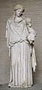
Η ΚΟΡΗ ΤΗΣ HER DAUGHTER

ΘΕΛΕΙ ΝΑ ΓΙΝΕΙ WANTS TO BECOME
ΚΙ ΑΥΤΗ ΓΛΥΠΤΡΙΑ. A SCULPTRESS, AS WELL.

ΣΠΟΥΔΆΖΕΙ SHE IS STUDYING
ΣΤΗ ΣΧΟΛΉ ΚΑΛΏΝ ΤΕΧΝΏΝ. AT THE SCHOOL OF FINE ARTS.

ΠΑΊΖΕΙ ΕΠΊΣΗΣ ΠΟΛΛΆ SHE ALSO PLAYS MANY
ΜΟΥΣΙΚΆ ΌΡΓΑΝΑ: MUSICAL INSTRUMENTS:

ΠΟΙΆ; WHICH?

ΠΙΆΝΟ, ΚΙΘΆΡΑ, ΒΙΟΛΊ, THE PIANO, THE GUITAR, ….
ΛΎΡΑ, ΆΡΠΑ, ΣΑΝΤΟΎΡΙ. THE LIRA, …., THE SANTOURI.
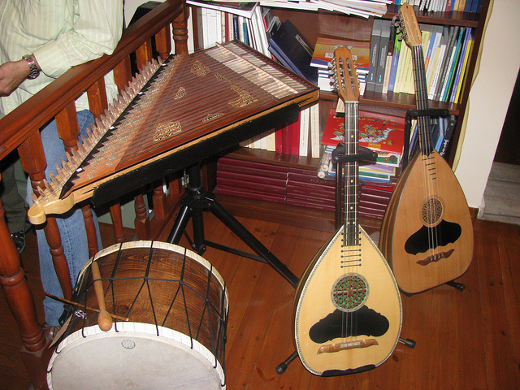

ΤΉΣ ΑΡΈΣΕΙ ΝΑ ΧΟΡΕΎΕΙ SHE LIKES TO DANCE
ΣΥΓΧΡΟΝΟΥΣ ΚΑΙ MODERN AND
ΠΑΡΑΔΟΣΙΑΚΟΥΣ ΧΟΡΟΥΣ. TRADITIONAL DANCES.

ΕΊΝΑΙ Η ΨΥΧΉ SHE IS THE SOUL
ΣΕ ΚΆΘΕ ΓΛΈΝΤΙ. AT EVERY PARTY.
ΘΈΛΕΤΕ ΝΑ ΤΗ ΓΝΩΡΊΣΕΤΕ; DO YOU WANT TO MEET HER?
ΓΝΩΡΊΖΩ MEET
ΜΠΟΡΏ ΝΑ ΣΆΣ ΤΗ ΣΥΣΤΉΣΩ: I CAN INTRODUCE HER TO YOU:
ΣΥΣΤΗΝΩ INTRODUCE
ΑΠΟ ΔΩ Η ΧΡΥΣΑ ΡΗΓΑΚΗ! HERE IS GOLDY RIGAKI!

ΧΡΎΣΑ ΡΗΓΆΚΗ: GOLDIE RIGAKI:
- ΓΕΙΑ ΣΑΣ! ΤΙ ΚΑΝΕΤΕ; - HELLO! HOW ARE YOU?
ΚΑΛΩΣΟΡΊΣΑΤΕ! WELCOME!

ΕΛΠΙΖΩ ΝΑ ΣΑΣ ΑΡΕΣΕΙ I HOPE YOU LIKE
Η ΠΑΤΡΙΔΑ ΜΑΣ. OUR COUNTRY.
ΕΜΈΝΑ ΜΟΎ ΑΡΈΣΟΥΝ I LIKE
ΟΛΟΙ ΟΙ ΤΟΠΟΙ ΤΗΣ ΓΗΣ. ALL PLACES OF THE EARTH.
ΘΈΛΩ ΝΑ ΤΑΞΙΔΈΨΩ I WANT TO TRAVEL
ΠΑΝΤΟΎ: EVERYWHERE:

ΣΤΗΝ ΑΓΓΛΊΑ, ΤΗ ΓΑΛΛΊΑ, TO ENGLAND, TO FRANCE,
ΤΗ ΓΕΡΜΑΝΙΑ, ΤΗΝ ΑΥΣΤΡΙΑ, TO GERMANY, TO AUSTRIA,
ΤΗΝ ΕΛΒΕΤΙΑ, ΤΗΝ ΙΤΑΛΙΑ, TO SWITZERLAND, TO ITALY,
ΤΗΝ ΙΣΠΑΝΙΑ, ΤΗΝ ΠΟΡΤΟΓΑΛΊΑ , TO SPAIN, TO PORTUGAL,
THN ΤΟΥΡΚΙΑ, ΤΗΝ ΑΣΙΑ KAI TO TURKEY, TO ASIA AND
ΤΙΣ ΣΚΑΝΔΙΝΑΒΙΚΈΣ ΧΏΡΕΣ. THE SCANDINAVIAN COUNTRIES.

(ΧΟΡΕΎΕΙ ΚΑΙ ΤΡΑΓΟΥΔΆΕΙ (SHE SINGS AND DANCES
ΤΟ ΑΓΑΠΗΜΕΝΟ ΤΗΣ ΤΡΑΓΟΥΔΙ:) HER FAVOURITE SONG:)

“ΕΧΩ ΈΝΑ ΌΝΕΙΡΟ ΤΡΕΛΌ “I HAVE A CRAZY DREAM
ΓΙ ΑΥΤΌ ΠΟΥ ΈΧΕΙΣ ΜΥΣΤΙΚΌ ABOUT WHAT YOU HAVE SECRET
ΚΙ ΈΧΕΙ Ο ΚΑΘΈΝΑΣ ΣΤΟ ΜΥΑΛΌ AND EVERYONE HAS IN MIND
ΒΑΘΙΆ ΚΡΥΜΜΈΝΟ. HIDDEN DEEP.
ΕΧΟΥΜΕ ΤΌΣΗ ΟΜΟΡΦΙΆ WE HAVE SO MUCH BEAUTY
ΚΙ ΕΣΕΙΣ ΠΟΥ ΕΧΕΤΕ ΧΑΡΑ AND YOU WHO HAVE JOY
ΚΟΙΤΆΞΤΕ ΤΑ ΨΗΛΆ ΒΟΥΝΆ LOOK AT THE HIGH MOUNTAINS
ΠΟΥ ΈΧΟΥΝ ΤΌΣΑ ΜΥΣΤΙΚΆ!” THAT HAVE SO MANY SECRETS!”
ΞΈΡΕΤΕ ΠΟΙΌΣ ΜΟΎ ΈΔΩΣΕ DO YOU KNOW WHO GAVE ME
ΠΟΙΟΣ; WHO?
ΤΗΝ ΑΓΑΠΗ ΓΙΑ ΤΑ ΤΑΞΙΔΙΑ; THE LOVE FOR TRAVELLING?
Ο ΚΑΠΕΤΆΝ ΟΔΥΣΣΈΑΣ. CAPTAIN ULYSSES.
ΠΟΥ ΤΟΝ ΑΝΑΚΑΛΥΨΑ; WHERE DID I DISCOVER HIM?
ΠΟΥ; WHERE?

ΤΟΝ ΓΝΩΡΙΣΑ ΣΤΟ ΠΛΟΙΟ . I MET HIM ON THE BOAT.

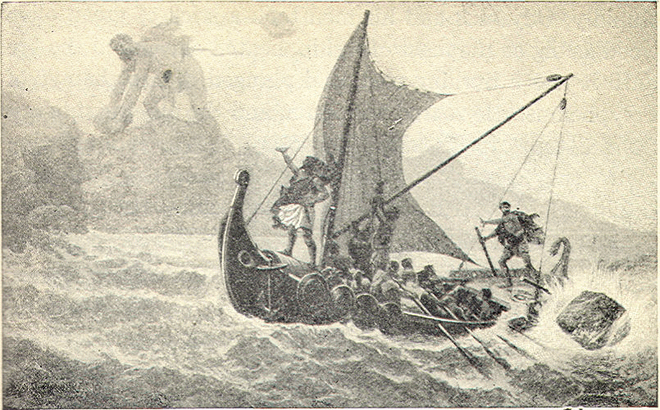ΕΊΝΑΙ ΑΠΊΣΤΕΥΤΟ, IT’S INCREDIBLE,

ΜΑ ΝΆΤΟΣ! BUT HERE HE IS!

ΠΌΤΕ ΉΡΘΕ; WHEN DID HE CΟME?

ΠΟΤΕ; WHEN?

ΑΠΟ ΤΟΣΟ ΜΑΚΡΙΑ; FROM SO FAR AWAY?

ΘΑ ΣΆΣ ΔΩ ΑΡΓΌΤΕΡΑ. I WILL SEE YOU LATER.
ΚΑΛΉ ΔΙΑΣΚΈΔΑΣΗ! HAVE A GOOD TIME!

ΚΑΠΕΤΑΝ ΟΔΥΣΣΕΑΣ: CAPTAIN ULYSSES:
ΠΟΥ ΠΑΣ; WHERE ARE YOU GOING,
ΔΕΝ ΘΑ ΜΕ ΣΥΝΟΔΕΎΣΕΙΣ WON’T YOU ACCOMPANY ME
ΣΤΟ ΤΡΑΓΟΥΔΙ ΜΟΥ; WITH MY SONG?

ΤΟ ΤΡΑΓΟΥΔΙ-ΤΑ ΤΡΑΓΟΥΔΙΑ THE SONG-THE SONGS

ΧΡΥΣΑ ΡΗΓΑΚΗ: GOLDIE RIGAKI:
ΣΥΓΓΝΩΜΗ, ΚΑΠΕΤΑΝΙΕ! FORGIVE ME, CAPTAIN!
ΞΕΧΑΣΑ ΤΗ ΡΑΨΩΔΙΑ ΣΟΥ. I FORGOT YOUR RAPSODY.
ΠΑΜΕ! LET’S GO!

(Ο ΚΑΠΕΤΆΝΙΟΣ ΠΑΊΡΝΕΙ (THE CAPTAIN TAKES
ΤΗ ΛΎΡΑ ΚΑΙ ΤΡΑΓΟΥΔΟΎΝ:) HIS LYRA AND THEY SING:)

“ΠΟΙΟΣ ΕΙΜΑΙ ΕΓΩ; “WHO AM I?
ΕΙΜΑΙ Ο ΟΔΥΣΣΕΑΣ. I AM ULYSSES.
ΤΙ ΕΙΜΑΙ ΕΓΩ; WHAT AM I?
ΕΊΜΑΙ ΝΑΥΤΙΚΌΣ. I AM A SAILOR.

ΕΊΣΑΙ ΑΣΤΈΡΙ, YOU ARE A STAR,
ΑΣΤΈΡΙ ΠΟΥ ΛΆΜΠΕΙ. A STAR THAT IS SHINING.

ΚΙ ΕΙΝΑΙ ΤΗΣ ΓΗΣ Ο ΟΔΗΓΟΣ. AND IS THE GUIDE OF THE EARTH.

ΠΟΙΟΙ ΕΙΜΑΣΤΕ ΕΜΕΙΣ; WHO ARE WE?
ΕΙΜΑΣΤΕ ΕΜΕΙΣ! WE ARE WE!
ΤΙ ΕΙΜΑΣΤΕ ΕΜΕΙΣ; WHAT ARE WE?
ΕΊΜΑΣΤΕ ΑΔΈΛΦΙΑ. WE ARE SIBLINGS.

ΕΊΣΤΕ ΟΙ ΦΊΛΟΙ ΜΑΣ, YOU ARE OUR FRIENDS,
ΟΙ ΑΓΑΠΗΜΈΝΟΙ. THE LOVED ONES.
ΚΙ ΕΊΝΑΙ ΌΛΑ. AND EVERYTHING IS
ΑΛΗΘΙΝΆ REAL.
ΕΊΝΑΙ Η ΘΆΛΑΣΣΑ THE SEA IS
ΓΑΛΗΝΕΜΈΝΗ SERENE
ΚΙ ΕΙΝΑΙ ΠΑΝΤΑ AND IS ALWAYS
ΜΑΖΙ ΜΑΣ Ο ΘΕΟΣ!” GOD WITH US!”

ΣΟΦΙΑ ΚΑΣΣΑΒΕΤΗ: SOPHIA KASSAVETI:
ΣΥΓΝΩΜΗ ΠΟΥ ΣΑΣ ΔΙΑΚΟΠΤΩ. EXCUSE MY INTERRUPTING YOU.
ΕΙΝΑΙ ΕΔΩ Ο ΚΥΡΙΟΣ ΔΡΑΚΟΣ, MR DRAGON IS HERE,
Ο ΕΥΡΩΒΟΥΛΕΥΤΉΣ. MEMBER OF EUROPARLIAMENT.
ΗΡΘΕ ΕΙΔΙΚΆ ΓΙΑ ΣΆΣ HE CAME ESPECIALLY FOR YOU ΑΠΌ ΤΟ ΜΕΓΑΛΟ ΝΗΣΙ ΤΟΥ. FROM HIS BIG ISLAND.

ΤΟ ΝΗΣΙ – ΤΑ ΝΗΣΙΑ THE ISLAND – THE ISLANDS

ΑΥΤΌΣ ΕΊΧΕ ΠΡΏΤΟΣ HE WAS THE FIRST TO HAVE
ΤΗΝ ΙΔΕΑ ΓΙΑ ΤΟ ΠΡΟΓΡΑΜΜΑ. THE IDEA ABOUT THE PROJECT.

Η ΙΔΕΑ – ΟΙ ΙΔΕΕΣ THE IDEA – THE IDEAS

ΤΟΎ ΕΊΜΑΣΤΕ ΕΥΓΝΏΜΟΝΕΣ. WE ARE GRATEFUL TO HIM.
ΔΕΝ ΤΟΥ ΑΡΕΣΕΙ, ΟΜΩΣ, BUT HE DOESN’T LIKE
ΝΑ ΤΟΥ ΛΕΝΕ (PEOPLE) TO TELL HIM
“ΕΥΧΑΡΙΣΤΩ”. “THANK YOU”.

ΑΝΔΡΕΑΣ ΔΡΑΚΟΣ: ANDREAS DRAKOS:
ΣΩΣΤΑ! ΠΡΟΤΙΜΩ ΝΑ RIGHT! I PREFER
ΕΥΧΑΡΙΣΤΙΟΎΝΤΑΙ ΌΛΟΙ EVERYONE TO BE PLEASED
ΣΤΑ ΑΛΗΘΕΙΑ. INDEED.

ΚΑΛΩΣ ΗΡΘΑΤΕ WELCOME
ΣΤΟΝ ΤΟΠΟ ΜΑΣ ΠΟΥ- TO OUR PLACE, WHICH-
ΚΑΤΑ ΒΑΘΟΣ - ΕΙΝΑΙ ACTUALLY - IS
ΚΑΙ ΤΟΠΟΣ ΣΑΣ. YOUR PLACE, AS WELL.

ΜΟΥ/ ΣΟΥ/ ΤΟΥ,ΤΗΣ MY/YOUR/HIS,HER,ITS
ΜΑΣ/ΣΑΣ/ ΤΩΝ OUR/YOUR/THEIR

ΣΑΣ ΠΕΡΙΜΕΝΩ. I EXPECT YOU
ΣΤΗΝ ΚΡΗΤΗ ON CRETE.

ΣΟΦΙΑ ΚΑΣΣΑΒΕΤΗ: SOPHIA KASSAVETI:
ΦΙΛΟΙ ΜΟΥ, MY FRIENDS,
ΑΣ ΕΥΧΗΘΟΥΜΕ LET’S WISH
ΣΤΟΥΣ ΦΙΛΟΥΣ ΜΑΣ, OUR FRIENDS,
ΤΟΝ ΚΥΡΙΟ ΔΡΑΚΟ ΚΑΙ MR DRAGON AND
ΤΟΝ ΚΑΠΕΤΑΝ ΟΔΥΣΣΕΑ, CAPTAIN ULYSSES,
ΠΟΥ ΘΑ ΤΑΞΙΔΈΨΟΥΝ, WHO ARE GOING TO TRAVEL,
«ΣΤΟ ΚΑΛΟ», “FAREWELL”
ΟΠΩΣ ΛΕΕΙ ΚΑΙ Η ΦΙΛΗ ΜΟΥ AS MY FRIEND HAPPINESS
Η ΕΥΤΥΧΙΑ. SAYS, TOO.
ΕΊΝΑΙ Η ΓΥΝΑΊΚΑ SHE IS THE WIFE
ΤΟΥ ΠΑΠΑ-ΜΙΧΑΛΗ OF FATHER-MICHAEL
ΑΠΟ ΤΗΝ ΠΑΤΜΟ. FROM PATMOS.

ΗΛΙΟΣΤΑΛΑΚΤΗ ΕΥΘΥΜΙΟΥ: SUNDROP CHEERFUL:
ΚΑΛΗ ΜΕΡΑ, ΣΟΦΙΑ! GOOD DAY, WISDOM!
ΒΛΈΠΩ ΜΙΛΆΣ ΓΙΑ I SEE YOU ARE TALKING ABOUT
ΤΟΥΣ ΓΟΝΕΙΣ ΜΟΥ. MY PARENTS.
ΟΙ ΦΙΛΟΙ ΜΑΣ ΕΙΝΑΙ OUR FRIENDS ARE
ΤΟΣΟ ΣΥΜΠΑΘΗΤΙΚΟΙ. SO NICE.
ΟΠΩΣ ΤΟΥΣ ΕΙΧΑ ΦΑΝΤΑΣΤΕΙ. AS I HAD IMAGINED THEM.

ΚΑΛΩΣ ΤΟΥΣ! WELCOME!
ΘΑ ΤΑ ΠΟΥΜΕ ΣΤΗΝ ΕΠΙΔΑΥΡΟ, WE WILL MEET IN EPIDAURUS,
ΣΤΟ ΑΡΧΑΊΟ ΘΈΑΤΡΟ. AT THE ANCIENT THEATRE.
ΚΑΛΉ ΔΟΥΛΕΙΆ ΩΣ ΤΌΤΕ! ENJOY WORKING UNTIL THEN!

ΣΟΦΙΑ ΚΑΣΣΑΒΕΤΗ:
Η ΗΛΙΟΣΤΑΛΑΚΤΗ ΕΙΝΑΙ SUNDROP IS
Η ΜΟΝΑΧΟΚΌΡΗ THE ONLY DAUGHTER
ΤΗΣ ΕΥΤΥΧΊΑΣ OF HAPPINESS
ΚΑΙ ΤΟΥ ΠΑΠΑ-ΜΙΧΑΛΗ . AND FATHER-MICHAEL.

ΕΙΝΑΙ ΠΟΛΥ ΝΤΡΟΠΑΛΗ. SHE IS VERY SHY.
ΔΕΝ ΤΗΣ ΑΡΕΣΕΙ ΝΑ ΜΙΛΑΕΙ SHE DOESN’T LIKE TO TALK
ΓΙΑ ΤΟΝ ΕΑΥΤΟ ΤΗΣ, ABOUT HERSELF,
ΟΥΤΕ ΓΙΑ ΤΑ ΤΑΛΕΝΤΑ ΤΗΣ. NOR ABOUT HER TALENTS.

ΕΓΏ ΔΕΝ ΉΞΕΡΑ ΤΊΠΟΤΕ I KNEW NOTHING
ΓΙΑ ΑΥΤΆ, ABOUT THEM,
ΕΝΏ ΤΗ ΓΝΏΡΙΖΑ ALTHOUGH I KNEW HER
ΠΟΛΛΆ ΧΡΌΝΙΑ. (FOR) MANY YEARS.

ΞΈΡΩ ΚΆΤΙ - TO KNOW STH –
ΓΝΩΡΊΖΩ ΚΆΠΟΙΟΝ TO KNOW SB

ΕΜΑΘΑ ΓΙΑ ΑΥΤΉΝ I FOUND OUT ABOUT HER
ΑΠΟ ΤΟΝ ΚΥΡΙΟ ΣΩΚΡΑΤΗ, FROM MR SOCRATES,
ΠΟΥ ΕΊΝΑΙ ΦΎΛΑΚΑΣ WHO IS WATCHMAN
ΣΤΗΝ ΕΠΙΔΑΥΡΟ. IN EPIDAURUS.
ΑΣ ΣΑΣ ΤΑ ΠΕΙ ΟΜΩΣ, BUT LET HIM TELL YOU,
Ο ΙΔΙΟΣ. HIMSELF.

ΣΩΚΡΑΤΗΣ ΧΡΥΣΟΣ: SOCRATES GOLDEN:
ΓΕΙΑ ΚΑΙ ΧΑΡΑ! HEALTH AND JOY!
ΤΙΜΗ ΜΟΥ ΠΟΥ ΣΑΣ ΓΝΩΡΙΖΩ! MY HONOUR TO MEET YOU!
ΤΙΜΗ ΜΟΥ ΠΟΥ ΓΝΩΡΙΖΩ MY HONOUR TO KNOW
ΚΑΙ ΤΗΝ ΗΛΙΟΣΤΑΛΑΚΤΗ SUNDROP, TOO,
ΓΙΑΤΙ ΕΙΝΑΙ ΤΟΣΟ ΠΡΟΙΚΙΣΜΕΝΗ BECAUSE SHE IS SO GIFTED
ΜΑ, ΠΑΝΩ ΑΠΟ ΟΛΑ, ΤΑΠΕΙΝΗ. BUT, ABOVE ALL, HUMBLE.
ΤΟ ΚΟΡΊΤΣΙ ΜΑΣ, ΛΟΙΠΌΝ, WELL, OUR GIRL
ΕΊΝΑΙ Η ΠΙΟ ΔΙΆΣΗΜΗ IS THE MOST FAMOUS
ΤΡΑΓΙΚΗ ΗΘΟΠΟΙΟΣ ΚΑΙ TRAGIC ACTRESS AND
ΑΞΙΑ ΚΛΑΣΙΚΗ ΤΡΑΓΟΥΔΙΣΤΡΙΑ. COMPETENT CLASSICAL SINGER.
ΕΛΠΊΖΩ ΝΑ ΧΑΊΡΕΣΤΕ ΠΟΥ I HOPE YOU ARE HAPPY TO
ΘΑ ΔΟΥΛΕΨΕΤΕ ΜΑΖΙ ΤΗΣ. WORK WITH HER.

ΣΟΦΙΑ ΚΑΣΣΑΒΕΤΗ:
ΕΙΝΑΙ ΑΛΗΘΕΙΑ, ΣΩΚΡΑΤΗ. IT IS THE TRUTH, SOCRATES.
Η ΗΛΙΟΣΤΑΛΑΚΤΗ ΕΧΕΙ SUNDROP HAS
ΑΞΙΟΠΟΙΗΣΕΙ ΤΑ ΤΑΛΑΝΤΑ EXPLOITED THE TALENTS
ΠΟΥ ΤΗΣ ΕΔΩΣΕ Η ΦΥΣΗ THAT NATURE GAVE HER
ΚΑΙ ΒΟΗΘΑ ΚΑΙ ΤΟΥΣ ΑΛΛΟΥΣ AND HELPS OTHERS, TOO,
ΝΑ ΚΑΝΟΥΝ ΤΟ ΙΔΙΟ. DO THE SAME.

ΓΙΑ ΠΑΡΆΔΕΙΓΜΑ, FOR EXAMPLE,
ΑΝΑΚΆΛΥΨΕ ΤΟ ΤΑΛΈΝΤΟ SHE DISCOVERED THE TALENT
ΤΟΥ ΦΊΛΟΥ ΜΟΥ OF MY FRIEND
ΧΡΙΣΤΌΦΟΡΟΥ, ΠΟΥ ΉΤΑΝ CHRISTOPHER, WHO WAS
ΨΑΡΆΣ ΣΤΗ ΣΆΜΟ, A FISHERMAN ON SAMOS,
ΚΑΙ ΤΟΝ ΒΟΗΘΗΣΕ ΝΑ ΓΙΝΕΙ AND HELPED HIM BECOME
ΑΓΙΟΓΡΑΦΟΣ. AN ICON PAINTER.

ΧΡΙΣΤΟΦΟΡΟΣ ΘΑΛΑΣΣΙΝΟΣ: CHRISTOPHER OFTHESEA:
ΑΓΙΟΓΡΑΦΟΣ ΕΓΩ ΔΕΝ ΕΙΜΑΙ. ICON PAINTER I AM NOT.
ΜΗΝ ΤΑ ΠΑΡΑΛΕΤΕ. DO NOT OVERSTATE IT.
ΜΟΝΟ ΝΑ ΨΑΡΕΥΩ. ONLY HOW TO FISH
ΞΕΡΩ ΚΑΛΑ DO I KNOW WELL.
Η ΑΓΙΟΓΡΑΦΙΑ ΕΙΝΑΙ ICON PAINTING IS
ΣΠΟΥΔΑΙΟ ΠΡΑΓΜΑ. A GREAT THING.
ΠΑΝΤΩΣ Η ΗΛΙΟΣΤΑΛΑΚΤΗ NEVERTHELESS, SUNDROP
ΕΙΝΑΙ ΚΑΛΗ ΣΑΝ ΑΓΓΕΛΟΣ. IS GOOD LIKE AN ANGEL.

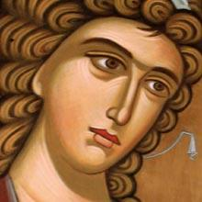

ΣΟΦΙΑ ΚΑΣΣΑΒΕΤΗ:
ΜΕ ΤΗΝ ΕΥΚΑΙΡΙΑ, BY THE WAY,
ΠΟΥ ΕΙΝΑΙ Ο ΑΓΓΕΛΟΣ; WHERE IS ANGEL?
ΕΧΕΙΣ ΝΈΑ ΤΟΥ; HAVE YOU HEARD OF HIM?
ΠΏΣ ΕΊΝΑΙ; HOW IS HE?

ΑΓΓΕΛΟΣ ΖΑΧΑΡΙΟΥ: ANGEL SUGARY:
ΝΑ ΄ΜΑΙ! HERE AM I!
ΗΘΕΛΑ ΝΑ I WANTED TO
ΣΆΣ ΚΆΝΩ ΈΚΠΛΗΞΗ. SURPRISE YOU.
ΟΧΙ ΜΕ ΤΗΝ ΠΑΡΟΥΣΙΑ ΜΟΥ, NOT WITH MY PRESENCE,
ΑΛΛΑ ΜΕ ΑΥΤΟ ΤΟ ΜΙΚΡΟ BUT WITH THIS SMALL
ΔΏΡΟ ΠΟΥ ΦΈΡΝΩ PRESENT I AM BRINGING
ΓΙΑ ΝΑ ΚΑΛΩΣΟΡΙΣΩ TO WELCOME
ΤΟΥΣ ΚΑΛΕΣΜΕΝΟΥΣ ΜΑΣ. OUR GUESTS.

ΣΟΦΙΑ ΚΑΣΣΑΒΕΤΗ:
ΠΑΡΑΔΟΣΙΑΚΑ ΓΛΥΚΑ! TRADITIONAL SWEETS!
ΤΊ ΓΛΥΚΙΆ ΈΚΠΛΗΞΗ! WHAT A SWEET SURPRISE!

ΑΓΓΕΛΟΣ ΖΑΧΑΡΊΟΥ:
ΑΥΤΑ ΔΕΝ ΕΙΝΑΙ ΤΙΠΟΤΕ! THESE ARE NOTHING!
ΜΑ ΥΠΌΣΧΟΜΑΙ ΝΑ BUT I PROMISE TO
ΈΧΩ ΚΆΤΙ ΚΑΛΎΤΕΡΟ HAVE SOMETHING BETTER
ΝΑ ΣΑΣ ΠΡΟΣΦΕΡΩ TO OFFER YOU
ΟΤΑΝ ΕΡΘΕΤΕ ΣΤΗ ΜΑΝΗ. WHEN YOU COME TO MANI.
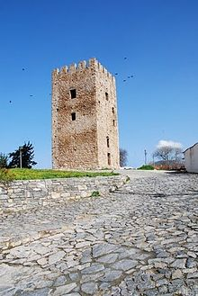

ΣΟΦΊΑ ΚΑΣΣΑΒΈΤΗ:
ΑΝΥΠΟΜΟΝΟΎΜΕ! WE ARE LOOKING FORWARD!
ΣΤΟ ΚΑΛΟ! FAREWELL!
ΜΑ, ΠΟΙΟΣ ΕΙΝΑΙ ΤΕΤΟΙΑ ΩΡΑ; BUT, WHO IS IT AT THIS TIME?
ΠΕΡΙΜΕΝΕΤΕ ARE YOU EXPECTING
ΚΑΝΕΝΑΝ ΑΛΛΟ; ANYONE ELSE?

ΜΙΣΟ ΛΕΠΤΟ, ΠΑΡΑΚΑΛΩ! HALF A MINUTE, PLEASE!
ΑΝΟΊΓΩ ΑΜΈΣΩΣ! I AM OPENING IMMEDIATELY!

ΗΡΑΚΛΗΣ ΝΟΣΤΟΣ: HERCULES NOSTOS:
ΓΕΙΑ ΣΟΥ, ΣΟΦΙΑ. HELLO, WISDOM.
ΗΡΘΑ ΝΑ ΣΕ ΑΠΟΧΑΙΡΕΤΗΣΩ. I CAME TO SAY GOODBYE.
ΦΕΎΓΩ ΓΙΑ ΤΗ ΣΑΝΤΟΡΙΝΗ I AM LEAVING FOR SANTORINI
ΑΎΡΙΟ ΤΟ ΠΡΩΪ TOMORROW MORNING
ΠΗΓΑΊΝΩ ΓΙΑ ΔΟΥΛΕΙΆ I AM GOING ON BUSINESS
ΣΤΟ ΞΕΝΟΔΟΧΕΙΟ. AT THE HOTEL.

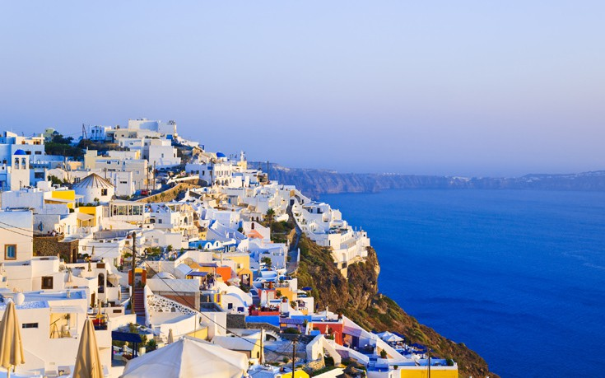

ΣΟΦΊΑ ΚΑΣΣΑΒΈΤΗ:
Ω, ΗΡΑΚΛΉ! OH, HERCULES!
ΔΕΝ ΞΕΡΩ ΤΙ ΝΑ ΚΑΝΩ. I DO NOT KNOW WHAT TO DO.
ΝΑ ΧΑΡΩ Η ΝΑ ΛΥΠΗΘΩ; TO FEEL HAPPY OR FEEL SAD?
ΕΊΣΑΙ ΤΌΣΟ ΚΑΛΌΣ ΦΙΛΟΣ! YOU ARE SUCH A GOOD FRIEND!
ΘΑ ΜΟΎ ΛΕΊΨΕΙΣ. I WILL MISS YOU.

ΗΡΑΚΛΉΣ ΝΌΣΤΟΣ:
MΗ ΛΥΠΆΣΑΙ. DON’ T FEEL SAD.
ΔΕΝ ΘΑ ΛΕΙΨΩ ΓΙΑ ΠΟΛΥ. I WILL NOT BE AWAY FOR LONG.
ΕΊΜΑΙ ΚΑΛΕΣΜΈΝΟΣ ΣΕ ΈΝΑ I AM INVITED TO A
ΣΥΝΈΔΡΙΟ ΒΟΤΑΝΟΛΟΓΊΑΣ CONFERENCE ON BOTANOLOGY
ΘΑ ΕΠΙΣΤΡΈΨΩ I WILL BE BACK
ΣΕ ΜΙΑ ΕΒΔΟΜΑΔΑ. IN ONE WEEK.
ΣΟΦΙΑ ΚΑΣΣΑΒΕΤΗ:
ΤΙ ΚΡΙΜΑ! WHAT A PITY!
ΟΙ ΦΙΛΟΙ ΜΟΥ ΚΙ ΕΓΩ MY FRIENDS AND I
ΞΕΚΙΝΑΜΕ ΓΙΑ ΕΝΑ ΜΑΚΡΥ ΤΑΞΙΔΙ SET OFF FOR A LONG JOURNEY
ΣΤΟ ΧΩΡΟ ΚΑΙ ΣΤΟ ΧΡΟΝΟ. IN SPACE AND IN TIME.
ΔΥΣΤΥΧΏΣ UNFORTUNATELY
Ή ΕΥΤΥΧΏΣ OR FORTUNATELY
ΔΕΝ ΞΈΡΟΥΜΕ ΠΌΣΟ WE DO NOT KNOW HOW LONG
ΘΑ ΔΙΑΡΚΈΣΕΙ. IT WILL LAST.
ΘΕΛΕΙΣ ΝΑ ΤΟΥΣ ΧΑΙΡΕΤΗΣΕΙΣ; DO YOU WANT TO GREET THEM?

ΗΡΑΚΛΗΣ ΝΟΣΤΟΣ:
ΒΕΒΑΙΩΣ, ΘΕΛΩ. OF COURSE, I WANT.
ΓΕΙΑ ΣΑΣ, ΦΙΛΟΙ ΤΗΣ ΦΙΛΗΣ ΜΟΥ HELLO, FRIENDS OF MY FRIEND
ΕΎΧΟΜΑΙ ΝΑ ΑΠΟΛΑΎΣΕΤΕ I WISH YOU TO ENJOY
ΤΗΝ ΠΕΡΙΠΕΤΕΙΑ ΣΑΣ. YOUR ADVENTURE.
ΣΆΣ ΠΡΟΣΚΑΛΏ ΣΤΟ I INVITE YOU TO THE
ΣΠΙΤΆΚΙ ΠΟΥ ΈΧΩ LITTLE HOUSE I HAVE
ΣΤΟΥΣ ΔΕΛΦΟΥΣ. ΙΝ DELPHI.

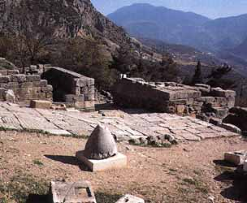

ΣΟΦΙΑ ΚΑΣΣΑΒΕΤΗ:
ΣΤΟ ΚΑΛΟ ΝΑ ΠΑΣ, ΗΡΑΚΛΗ! FAREWELL, HERCULES!
ΣΕ ΕΥΧΑΡΙΣΤΟΎΜΕ WE THANK YOU
ΓΙΑ ΤΗΝ ΠΡΟΣΚΛΗΣΗ. FOR THE INVITATION.
ΕΙΜΑΙ ΣΙΓΟΥΡΗ ΠΩΣ I AM SURE THAT
ΘΑ ΣΕ ΔΟΥΜΕ ΣΥΝΤΟΜΑ. WE WILL SOON SEE YOU.
ΑΣ ΧΩΡΙΣΟΥΜΕ ΤΩΡΑ LET US PART NOW
ΓΙΑ ΛΙΓΟ. FOR A SHORT WHILE.
ΕΓΏ ΈΧΩ ΝΑ ΚΑΝΟΝΊΣΩ I HAVE TO ARRANGE
ΤΙΣ ΛΕΠΤΟΜΈΡΕΙΕΣ THE DETAILS
ΚΙ ΕΣΕΊΣ ΝΑ ΜΕΛΕΤΉΣΕΤΕ AND YOU (HAVE) TO STUDY
ΤΟ ΣΕΝΆΡΙΟ ΤΟΥ ΈΡΓΟΥ ΜΑΣ THE SCRIPT OF OUR PLAY
ΚΑΛΉ ΞΕΚΟΎΡΑΣΗ (HAVE A) GOOD REST
ΚΑΙ ΚΑΛΗ ΑΝΤΑΜΩΣΗ! AND GOOD-BYE!

